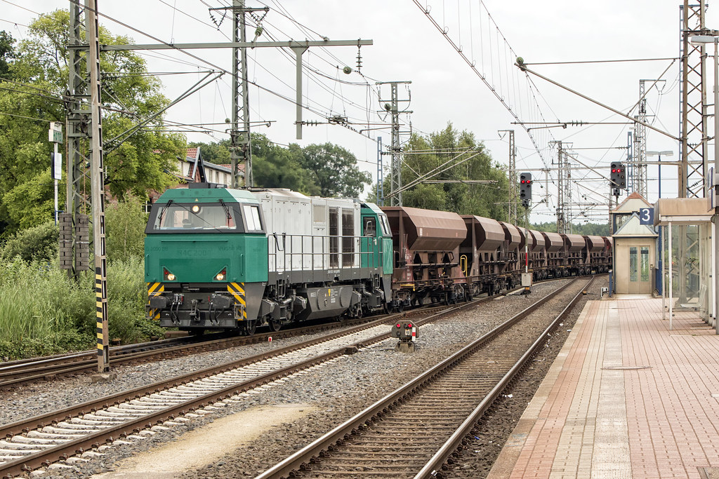
Pilotprojekt Check-In Prozess Bad Bentheim

Inhaltsverzeichnis
Inhaltsverzeichnis 1
1 Ziel des Piloten 2
2 Check-In Prozess 2
2.1 Kurzbeschreibung 2
2.2 Durchführung Check-In Prozess 3
2.2.1 Fahrtrichtung Deutschland – Niederlande 3
2.2.2 Fahrtrichtung Niederlande - Deutschland 5
3 Kommunikationswege EVUs und EIUs 7
3.1 DB Netz AG 7
3.1.1 Übermittlung von Zug-PLANUNGS-Daten vor der Fahrt 7
3.1.2 Übermittlung von Zug-IST-Daten während der Fahrt 7
3.2 Pro Rail 8
3.3 Kontaktdaten Fahrdienstleiter Bad Bentheim, Grenzdisponent und Bereichsdisponent 9
4 Ablauf des Piloten 9
5 Anlagen 9

Ziel des Piloten
Der Grenzbahnhof Bad Bentheim ist insbesondere wegen der hohen Dichte an Personenverkehrszügen kapazitativ sehr stark ausgelastet. Die knappe Kapazität für eine schnelle und zeitsparende Durchfahrt der Züge des Güterverkehrs bedarf einer Optimierung hinsichtlich ihrer jetzigen Nutzung.
Ziel des Piloten ist es, den Check-In Prozess zu erproben und in Folge ggfs. einzuführen, um allen Eisenbahnverkehrsunternehmen die Möglichkeit zu schaffen, schnell und zeitsparend durch den Grenzbahnhof Bad Bentheim zu fahren.
Der vorgeschlagene Prozess soll eine effizientere Kapazitätsnutzung der Infrastruktur ermöglichen und somit auch eine Reduzierung von Grenzstandzeiten und Verspätungen. Für die EVU bedeutet dies wiederum in erster Linie mehr zur Verfügung stehende Trassenkapazität, aber auch eine optimierte Ressourcennutzung von Triebfahrzeug (Tfz), Triebfahrzeugführer (Tf) und Wagen sowie eine optimierte und verlässlichere Laufzeit des Zuges. Die Endkunden unserer gemeinsamen SGV-Logistikdienstleistung werden dies wertschätzen.
Diese Pilotbeschreibung vereinheitlicht auf dem internationalen Grenzkorridor zwischen Bad Bentheim und Oldenzaal die dispositive Steuerung des Güterverkehrs über alle EVU, die diese Infrastruktur nutzen.

Check-In Prozess

Kurzbeschreibung

Jedes EVU im grenzüberschreitenden Güterverkehr ist verpflichtet die für eine dispositive Steuerung benötigten Informationen rechtzeitig und vollständig an die EIU (DB Netze bzw. Pro Rail) zu übermitteln. Die Bringschuld liegt somit bei den EVU. Die Übermittlung der Informationen sollte vor Fahrtbeginn systemisch erfolgen. Ist eine automatische Vormeldung durch das EVU nicht möglich (z.B. bei kurzfristigen Abweichungen vom Fahrplan), sind die erforderlichen Informationen zum grenzüberschreitenden Güterverkehr grundsätzlich am Verkehrstag fmdl. an den Fahrdiensleiter Bad Bentheim zu übermitteln.

Um zu verhindern, dass unzureichend geplante Zugläufe mit unvorhergesehenen Grenzstandzeiten am Grenzbahnhof die vollumfänglich abgestimmten Zugläufe in ihrer Durchfahrt am Grenzbahnhof behindern, wurde der im Folgenden beschriebene Check-In Prozess entworfen. Im Folgenden wird der Check-In Prozess grob beschrieben, eine ausführliche Beschreibung des Prozesses erfolgt dann in 2.2.
Der Check-In Prozess findet ca. 1-2h vor Einfahrt im Bahnhof Bad Bentheim statt. Der Fahrdienstleiter prüft, ob alle für die Disposition benötigten Informationen vorliegen. Wenn die benötigten Informationen vorliegen und diese eine planmäßige Abwicklung zulassen (d.h. Gleiskapazität, übernehmendes Tfz/Zug/Personal wann vor Ort usw.) wird der Zug zugeführt. Fehlen benötigte Informationen, wird der betroffene Zug durch den Fahrdienstleiter Bad Bentheim zurückgehalten. Die Weiterfahrt des Zuges erfolgt erst, wenn die zur dispositiven Steuerung benötigten Informationen dem Infrastrukturmanager vorliegen und alle Bedingungen für eine ungehinderte Grenzabfertigung (d.h. Gleiskapazität, vollständige Zugparameter (x/t/m/HG), Ist-Triebfahrzeug-BR, Informationen zu Lpw, Triebfahrzeugwechsel, Mitgabe Bza etc.) erfüllt sind.
Eine graphische Darstellung des Check-In Prozesses findet sich in Anhang 1.

Durchführung Check-In Prozess

Fahrtrichtung Deutschland – Niederlande

Der Check-In Prozess findet ca. 1-2h vor Einfahrt im Bahnhof Bad Bentheim statt. Der Fahrdienstleiter prüft, ob alle für die Disposition benötigten Informationen vorhanden sind. Diese müssen dem Fahrdienstleiter spätestens vor der Durchfahrt in Löhne oder Diepholz (RB Nord) bzw. Recklinghausen (RB West) vorliegen. Folgende Informationen müssen zwingend vorliegen:

Benötigte Informationen | Systemische Übermittlung per (nur vor der Fahrt möglich) | Direkte Übermittlung an Infrastrukturmanager (Fahrdienstleiter oder Grenzdisponent)
Kurzfristige Abweichungen vom Fahrplan mit Auswirkungen auf die Ankunftszeit in Bad Bentheim | / | Mail/Fax/Anruf (Kontaktdaten s. unten) bei Abweichungen
Sind Zugabhängigkeiten geplant, z.B. Lz aus 4711 übernimmt Z 4712 usw. | MUSS-Angabe im Trassenportal | Mail/Fax/Anruf bei Abweichungen
Tatsächliche Zuglänge am Verkehrstag |  | Mail/Fax/Anruf bei Abweichungen
Übernehmendes EVU | MUSS-Angabe im Trassenportal | Mail/Fax/Anruf bei Abweichungen
Abgestimmte Zugnummer im Nachbarland | MUSS-Angabe im Trassenportal | Mail/Fax/Anruf bei Abweichungen
Haltezeit für Wagentechnische Untersuchungen und/oder Qualitätskontrollen | MUSS-Angabe im Trassenportal | Mail/Fax/Anruf bei Abweichungen
Haltezeit für Triebfahrzeugwechsel  Bei Triebfahrzeugwechsel: Zugnummer des ankommenden Triebfahrzeugs | MUSS-Angabe im Trassenportal  Fahrplanbestellung im Trassenportal | Mail/Fax/Anruf bei Abweichungen  Mail/Fax/Anruf
Haltezeit für Triebfahrzeugführerwechsel  Bei Triebfahrzeugführerwechsel: Zeitpunkt wann neues Personal vor Ort geplant ist | MUSS-Angabe im Trassenportal | Mail/Fax/Anruf bei Abweichungen  MUSS-Angabe per Mail/Fax/Anruf

Wenn die benötigten Informationen vorliegen und diese eine planmäßige Grenzabwicklung zulassen (d.h. Gleiskapazität, Triebfahrzeugführer vorhanden, …) wird der Zug Bad Bentheim zugeführt.
Werden die benötigten Informationen vom EVU nicht kommuniziert oder benötigte Ressourcen stehen in Bad Bentheim nicht zur Verfügung (z.B. übernehmendes Triebfahrzeug/Triebfahrzeugführer nicht rechtzeitig vor Ort), wird durch den Fahrdienstleiter Bad Bentheim das Zurückgehalten des Zuges eingeleitet.
Wie in Anlage 1 dargestellt, teilt der Fahrdienstleiter Bad Bentheim daraufhin dem Bereichsdisponenten Hannover/Duisburg mit, dass der Zug zurückgehalten werden muss. Der Bereichsdisponent Hannover/Duisburg informiert hierüber den Grenzdisponenten und hält den Zug in einer geeigneten Betriebsstelle zurück. Die Kommunikation zwischen EVU und EIU findet von nun an nur noch über den Grenzdisponenten und nicht mit dem Fahrdienstleiter statt. Der Grenzdisponent informiert die vom EVU genannte Stelle über das Zurückhalten des Zuges und erfragt die fehlenden Informationen. Hierbei gibt er dem EVU eine erste Prognose zur Weiterfahrt anhand vorliegender Informationen. Der Grenzdisponent informiert das niederländische CMBO (entsprechend Arbeitsanweisung ProRail) und verarbeitet die Informationen im niederländischen Verkehrssystem VOS-GTI.
Erst wenn die zur dispositiven Steuerung benötigten Informationen dem Grenzdisponenten vom EVU geliefert werden, informiert dieser den Fahrdienstleiter Bad Bentheim. Liegen alle Bedingungen für eine ungehinderte Grenzabfertigung vor, suchen Grenzdisponent und Fahrdienstleiter gemeinsam eine freie Trasse und machen eine Prognose für die Weiterfahrt. Der Grenzdisponent informiert den Bereichsdisponenten und die vom EVU benannte Stelle darüber, dass der Zug weitergefahren werden kann. Der Bereichsdisponent Hannover/Duisburg lässt daraufhin den Zug zuführen. Der Grenzdisponent verarbeitet die Verspätung im Vos-GTI-System.
Die Dokumentation des Check-In Prozesses ist beim Grenzdisponenten hinterlegt.

Fahrtrichtung Niederlande – Deutschland

Die vom EVU benannte Stelle (Anlage 2) meldet sich beim Grenzdisponenten, bevor es den Bahnhof Deventer verlässt oder nachdem es Deventer verlassen hat und muss folgende Informationen angeben und Bedingungen erfüllen (Check-In):

Benötigte Informationen  Information muss vor Abfahrt des Zuges bekannt sein | Systemische Übermittlung vor Abfahrt des Zuges per | Direkte Übermittlung an Infrastrukturmanager (Fahrdienstleiter oder Grenzdisponent)
Kurzfristige Abweichungen vom Fahrplan mit Auswirkungen auf die Ankunftszeit in Bad Bentheim | Bis Ankunft in Bad Bentheim: neuer Fahrplan mit aktualisierter Ankunftszeit | Mail/Anruf bei Abweichungen
Sind Zugabhängigkeiten geplant, z.B. Lz aus 4711 übernimmt Z 4712 usw. | ORDERPORTAAL Abwicklung über Trassenanfrage in VOS  / MUSS-Angabe im Trassenportal | Mail/Anruf bei Abweichungen
Tatsächliche Zuglänge | VOS-GTI | Mail/Anruf bei Abweichungen
Übernehmendes EVU | ORDERPORTAAL (Trassenanfrage)  / MUSS-Angabe im Trassenportal | Mail/Anruf bei Abweichungen
Abgestimmte Zugnummer im Nachbarland | VOS-GTI  / MUSS-Angabe im Trassenportal | Mail/Anruf bei Abweichungen
Haltezeit für Wagentechnische Untersuchungen und/oder Qualitätskontrollen | ORDERPORTAAL  Abwicklung über Trassenanfrage via VOS  / MUSS-Angabe im Trassenportal | Mail/Anruf bei Abweichungen
Haltezeit für Triebfahrzeugwechsel  Bei Triebfahrzeugwechsel: Zugnummer des ankommenden Triebfahrzeugs | ORDERPORTAAL  Abwicklung über Trassenanfrage via VOS  / MUSS-Angabe im Trassenportal  Fahrplanbestellung im Trassenportal | Mail/Anruf bei Abweichungen  Kann sich auch kurzfristig ändern bei Verzögerungen im Betriebsablauf.
Haltezeit für Triebfahrzeugführerwechsel  Bei Triebfahrzeugführerwechsel: Zeitpunkt wann neues Personal vor Ort geplant | ORDERPORTAAL  Abwicklung über Trassenanfrage via VOS  / MUSS-Angabe im Trassenportal | Mail/Anruf bei Abweichungen  Kann sich auch kurzfristig ändern bei Verzögerungen im Betriebsablauf.

Der Grenzdisponent gibt diese Information an den Fahrdienstleiter Bad Bentheim weiter.
Wenn das EVU sich nicht mit den oben genannten Informationen beim Grenzdisponenten meldet oder benötigte Ressourcen nicht zur Verfügung stehen (Tf nicht da, Tfz fehlt, belegte Gleise usw.), wird der Zug in der nächstmöglichen Betriebsstelle zurückgehalten, bis die benötigten Informationen vorliegen bzw. Ressourcen zur Verfügung stehen.
Die VLC-G (Verkehrsleitzentrale Utrecht) und der Grenzdisponent entscheiden gemeinsam, wo der Zug in den Niederlanden zurückgehalten wird (regulated stop). Der Grenzdisponent informiert den Bereichsdisponenten DB Netz sowie den Fahrdienstleiter Bad Bentheim über den Standort des Zuges. Der Grenzdisponent setzt sich mit dem benannten Mitarbeiter des EVU in Verbindung und bittet um die Übermittlung der erforderlichen Informationen.

Werden die fehlenden Informationen vom EVU an den Grenzdisponenten geliefert und sind alle Bedingungen für eine ungehinderte Grenzabfertigung erfüllt, wird in Abstimmung mit der VLC-G und dem Fahrdienstleiter Bad Bentheim eine freie Trasse für die Zuführung des Zuges gesucht und der Zug wird angefahren. Der Grenzdisponent informiert hierüber den Bereichsdisponenten DB Netz.
Wichtige Punkte für die Betriebsabwicklung bei ProRail:
  - Der Zug wird nicht gemäß der Umplanungsmethode in VG-Trassen umdisponiert (Fahrtrichtung NL>DE)
  - Verspätungen und daraus resultierende Verzögerungen werden im Überwachungssystem erfasst.
  - Für den Grenzdisponenten (oder VLC-G, wenn Grenzdisponent nicht anwesend) hat der Check-In Prozess mit Vos GTI und damit verbunden die Verantwortlichkeit der Pflege der Systeme weiterhin Gültigkeit.
  - Aus Sicherheitsgründen ist der Grenzdisponent nicht über GSM-R erreichbar.
  - Wenn der GD nicht verfügbar ist, übernimmt der VLC-G die Verantwortung für diesen Prozess.

Kommunikationswege EVUs und EIUs

DB Netz AG

Für die Übermittlung der für den Check-In Prozess benötigten Informationen sollen vorrangig die vorhandenen Systeme der DB Netz (z.B. Trassenportal) genutzt werden. Eine Kommunikation mit dem Fahrdienstleiter Bad Bentheim (bei kurzfristigen Abweichungen o.Ä.) kann via Telefon, Fax oder E-Mail erfolgen. Weitere Details im Folgenden.

Übermittlung von Zug-PLANUNGS-Daten vor der Fahrt

Der Kommunikationsaufwand zwischen Fahrdienstleiter und EVU beim Check-In Prozess wird stark vereinfacht, durch eine harmonisierte Trassenanmeldung der an der grenzüberschreitenden Zugfahrt beteiligten EVU bei DB Netz bzw. ProRail. Über das Trassenportal der DB Netz AG (TPN) erfolgt dann die vollständige Trassenanmeldungen mit folgenden Angaben:
- Eindeutige Benennung der Start- und Zielbetriebsstelle im jeweiligen Land. Der Systemwechselbahnhof Bad Bentheim ist keine plausible Start- und Zielbetriebsstelle. Ausgenommen sind hierbei zwingende betriebliche Gründe (z.B. Baustellenzuführung).
- Eindeutige Benennung des EVU, welches im jeweils anderen Land die Beförderung des Zuges durchführt.
- Für grenzüberschreitend verkehrende Züge sind durchgängig internationale Zugnummern zu verwenden. Der Wechsel der Zugnummer an den Grenzbahnhöfen ist nicht zulässig. Ausgenommen sind hierbei zwingende betriebliche Gründe.
- Eindeutige Angabe der benötigten Haltezeit und der entsprechenden Betriebstechnologie (Beispiel Lokwechsel, Personalwechsel, Wagentechnische Untersuchung) an den Grenzbahnhöfen.
- Eindeutige Bezeichnung in Form der Zugnummer etwaiger Vor- und Nachleistungen bei beginnenden und endenden Zügen oder Zuführungen von Triebfahrzeugen, die im Zusammenhang mit der Durchführung der Zugfahrt stehen.

Pro Rail

Für die Übermittlung der im Check-In Prozess genannten relevanten Informationen sollen vorrangig die vorhandenen Systeme bei ProRail (z.B. Orderportaal, GTI) genutzt werden. Eine Kommunikation mit dem Fahrdienstleiter Bad Bentheim oder die Grenzdisponenten (abhängig von der Fahrtrichtung) kann, bei kurzfristigen Abweichungen o.Ä., via Telefon, Fax oder E-Mail erfolgen.
Für die Benutzung des Orderportaal oder von GTI bitte den zur Verfügung gestellten Anweisungen folgen.

Kontaktdaten

Fahrdienstleiter Bad Bentheim
Mobile: +49 151 27400 684
Fax: +49 61311542059
E-Mail: fdl-bentheim@ewetel.net

Grenzdisponent
Mobile: +49 203 301 715 3
E-Mail: dvl.duisburg@prorail.nl

Bereichsdisponent Hannover
Mobile: +49 511 286 495 71

Bereichsdisponent Duisburg
Mobile: +49 203 301 715 43
+49 203 301 715 44

ProRail VLC-Goederen Utrecht
Mobile: +31 84084 9863

Ablauf des Piloten
Start | 01.06.2022
Review | 2-monatlich im Rahmen der QCO-Telefonkonferenz (August, Oktober, Dezember)
Ende | 01.12.2022 oder länger

Die Festlegungen dieser Pilotbeschreibung gelten verbindlich für DB Netz AG, ProRail und Eisenbahnverkehrsunternehmen, die mit der Abwicklung des internationalen Zugverkehrs über Bad Bentheim in den jeweiligen Prozessen genannt sind.

Anlagen
Anlage 1 – Check-In Prozess graphisch
Anlage 2 – Formblatt

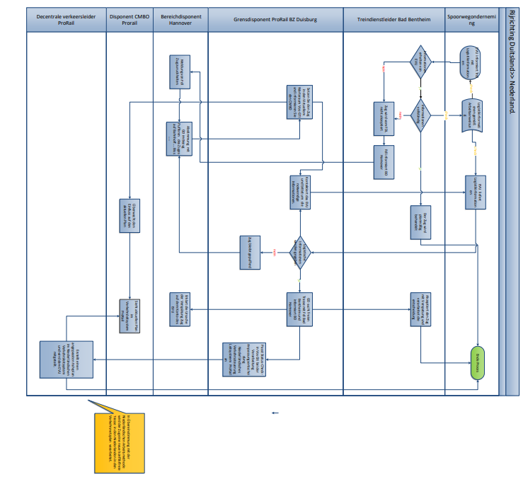
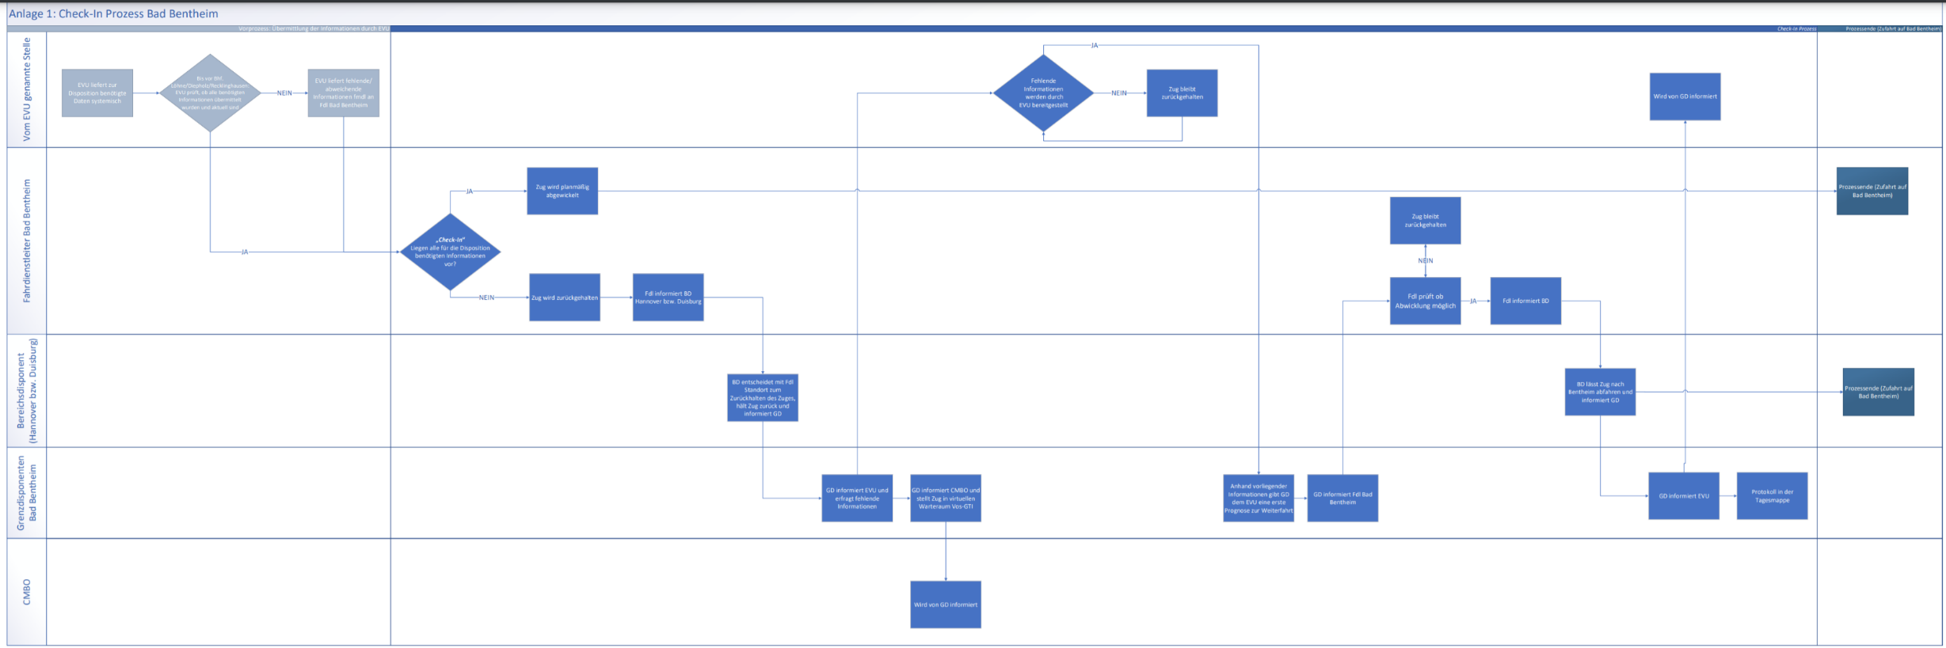

Für das Pilotprojekt Check-In Prozess Bad Bentheim benennen wir als Ansprechpartner gem. Prozessbeschreibung folgende Stelle:

Name EVU: ______________________________

Benannte Stelle: ______________________________

Telefonnummer: ______________________________

Vertreterregelung: ______________________________

_________________ ________________________
Ort, Datum Unterschrift

Um eine lückenlose Kommunikation zu gewährleisten, ist bei Änderungen des EVU-Ansprechpartners der Grenzdisponent zu informieren.
Telefon: +49 203 301 715 3
E-Mail: dvl.duisburg@prorail.nl

Mit dem Grenzdisponenten ist immer der Grenzdisponent ProRail gemeint. Wenn der Grenzdisponent nicht verfügbar ist, übernimmt der VLC-G (Verkehrsleitzentrale Güterzüge) die Verantwortung für diesen Prozess.
CMBO ist das Zentrale Überwachungs- und Entscheidungsgremium bei ProRail (Centraal Monitoring en Beslisorgaan) und für die Kontrolle und Anpassung der Fahrpläne der EVU`s zuständig.

